Bitte an die u.a. Adresse senden oder
per email an: info@skld.de oder Fax: 06441/99-5204

Befürwortung Verein
Erste-Hilfe-Kurs
Verhaltenskodex…
Datenschutzerklärung
An den
Sportkreis Lahn-Dill e.V.
Geschäftsstelle
Karl-Kellner-Ring 13 (Stadion)

35576 Wetzlar

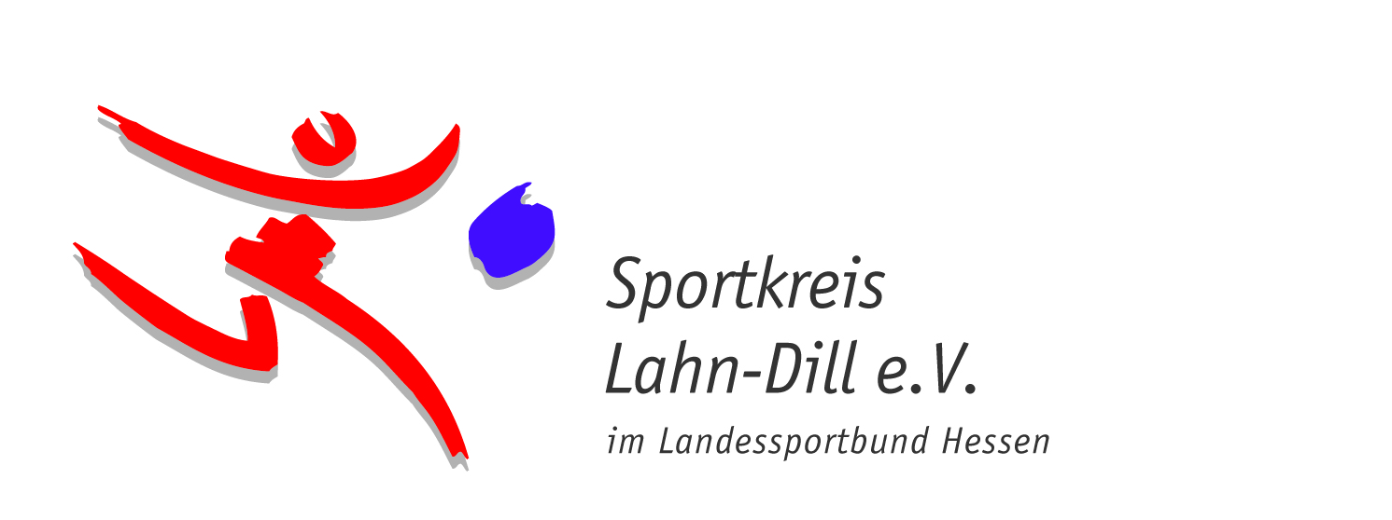

Anmeldung
ÜL-Ausbildung Breitensport des lsbh, 3011 920
Schwerpunkt Erwachsene/Ältere, 120 UE, im Sportkreis Lahn-Dill
1. Lizenzstufe - 12. Sept. 2020 – 25. April 2021

Name, Vorname

PLZ, Ort

Straße, Nr.

Tel. privat/mobil

e-mail-Adresse

Geburtsdatum

Mitglied im Verein

Welchen Beruf üben Sie aus? *

Welche Ausbildung(en) haben Sie? *

Welche sportbezogenen Qualifikationen (Lizenzen, Fortbildungen) haben Sie?

Welche Sportart/en betreiben Sie selbst?

* freiwillige Angabe

Zur Situation in Ihrem Verein

Verein

Abteilung

Mitgliederzahl Ihres Sportvereins ca.

Mitglieder Ihrer Abteilung ca.
Funktion/en im Verein / Verband seit

Eigene Gruppe | Ja | Nein
Wenn ja, seit wann / welche?

Zeitliches Engagement
pro Woche

Zu Ihrer Motivation und Erwartung

Was ist die Motivation für Ihre Teilnahme?

Was erwarten Sie von dieser Ausbildung?

Die Teilnahme wird von meinem Verein befürwortet.

Ort, Datum:____________________________________

________________________________ _________________________________
Unterschrift des Teilnehmers Unterschrift und Stempel des Vereinsvorstandes**
(**kann auch im Orginal noch nachgereicht werden)

